**Tema: La inteligencia Artificial**

**LA INTELIGENCIA ARTIFICIAL**

Hace tiempo abandonó el espectro de la ciencia ficción para colarse en nuestras vidas y, aunque todavía en una fase muy inicial, está llamada a protagonizar una revolución equiparable a la que generó Internet.

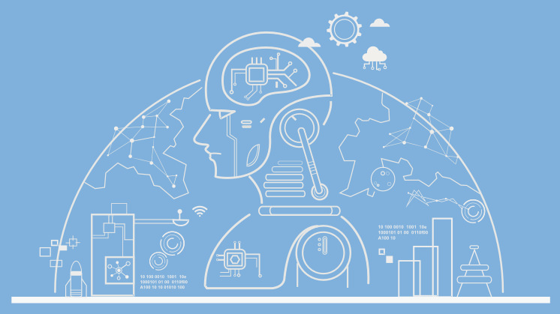

La Inteligencia Artificial (IA) es la combinación de algoritmos planteados con el propósito de crear máquinas que presenten las mismas capacidades que el ser humano. Una tecnología que todavía nos resulta lejana y misteriosa, pero que desde hace unos años está presente en nuestro día a día a todas horas.

**TIPOS DE INTELIGENCIA ARTIFICIAL**

Los expertos en ciencias de la computación  diferencian varios tipos de inteligencia artificial:

Sistemas que piensan como humanos: automatizan actividades como la toma de decisiones, la resolución de problemas y el aprendizaje. Un ejemplo son las redes neuronales artificiales.

Sistemas que actúan como humanos: se trata de computadoras que realizan tareas de forma similar a como lo hacen las personas. Es el caso de los robots.

Sistemas que piensan racionalmente: intentan emular el pensamiento lógico racional de los humanos, es decir, se investiga cómo lograr que las máquinas puedan percibir, razonar y actuar en consecuencia. Los sistemas expertos se engloban en este grupo.

Sistemas que actúan racionalmente: idealmente, son aquellos que tratan de imitar de manera racional el comportamiento humano, como los agentes inteligentes.

**APLICACIONES PRÁCTICAS DE LA INTELIGENCIA ARTIFICIAL**

La IA está presente en la detección facial de los móviles, en los asistentes virtuales de voz como Siri de Apple, Alexa de Amazon o Cortana de Microsoft y está integrada en nuestros dispositivos cotidianos a través de **bots** (abreviatura de robots)

Los avances en **IA** ya están impulsando el uso del **big data** debido a su habilidad para procesar ingentes cantidades de datos y proporcionar ventajas comunicacionales, comerciales y empresariales que la han llevado a posicionarse como la tecnología esencial de las próximas décadas. Transporte, educación, sanidad, cultura... ningún sector se resistirá a sus encantos.

**PRINCIPALES APLICACIONES DE LA INTELIGENCIA ARTIFICIAL**

**ASISTENTES PERSONALES VIRTUALES**

Conviviremos con *chatbots* **interactivos que podrán sugerirnos productos, restaurantes, hoteles, servicios, espectáculos,** según nuestro historial de búsquedas.

**FINANZAS**

Las tecnologías inteligentes pueden ayudar a los bancos a **detectar el fraude, predecir patrones del mercado y aconsejar operaciones** a sus clientes.

**EDUCACIÓN**

Permite saber si un estudiante está a punto de cancelar su registro, sugerir nuevos cursos o **crear ofertas personalizadas para optimizar el aprendizaje.**

**COMERCIAL**

Posibilita hacer **pronósticos de ventas y elegir el producto adecuado para recomendárselo al cliente.** Empresas como Amazon utilizan robots para identificar si un libro tendrá o no éxito, incluso antes de su lanzamiento.

**CLIMÁTICAS**

Flotas de dones capaces de plantar mil millones de árboles al año para **combatir la deforestación,** vehículos submarinos no tripulados para **detectar fugas en oleoductos,** edificios inteligentes diseñados para **reducir el consumo energético,** etc.

**AGRÍCOLAS**

Plataformas específicas que, por medio de análisis predictivos, **mejoran los rendimientos agrícolas y advierten de impactos ambientales adversos.**

**LOGÍSTICA Y TRANSPORTE**

Será útil a la hora de **evitar colisiones o atascos** y también para **optimizar el tráfico.** Tesla ha desarrollado un sistema gracias al cual, cuando uno de sus coches transita una ruta por primera vez, comparte la información con el resto.

**SANIDAD**

Ya existen *chatbots* **que nos preguntan por nuestros síntomas para realizar un diagnóstico.** La recolección de datos genera patrones que ayudan a **identificar factores genéticos susceptibles de desarrollar una enfermedad.**

**LAS SEIS LEYES DE LA ROBÓTICA PROPUESTAS POR EL PARLAMENTO EUROPEO**

Esta vertiginosa irrupción de la **IA** y de la robótica en nuestra sociedad ha llevado a los organismos internacionales a plantearse la necesidad de crear una normativa para regular su uso y empleo y evitar, de este modo, posibles problemáticas que puedan surgir en el futuro.

Los robots deberán contar con un interruptor de emergencia para evitar cualquier situación de peligro.

No podrán hacer daño a los seres humanos. La robótica está expresamente concebida para ayudar y proteger a las personas.

No podrán generarse relaciones emocionales.

Será obligatoria la contratación de un seguro destinado a las máquinas de mayor envergadura. Ante cualquier daño material, serán los dueños quienes asuman los costes.

Sus derechos y obligaciones serán clasificados legalmente.

Las máquinas tributarán a la seguridad social. Su entrada en el mercado laboral impactará sobre la mano de obra de muchas empresas. Los robots deberán pagar impuestos para subvencionar las ayudas de los desempleados.

**Nota:** Leer este documento relacionado a la inteligencia artificial y visualizar los documentales que están más abajo, y hacer un resumen de dicho tema para presentarlo en la primera semana de clase presencial, puedes investigar el tema en internet para profundizar un poco más sobre el tema.

Ver los documentales de inteligencia artificial que están en **youtube.com**, estos son los links.

<https://www.youtube.com/watch?v=34Kz-PP_X7c>

<https://www.youtube.com/watch?v=4948RLDPPDE>

**Asignatura**: Física y computación

**Grado:** 6to de Secundaria sección Ay B.